Дополнительное задание
1 января 1999 года 14 европейских стран начали использовать единую европейскую валюту. В дальнейшем к ним присоединилось ещё 9 стран.
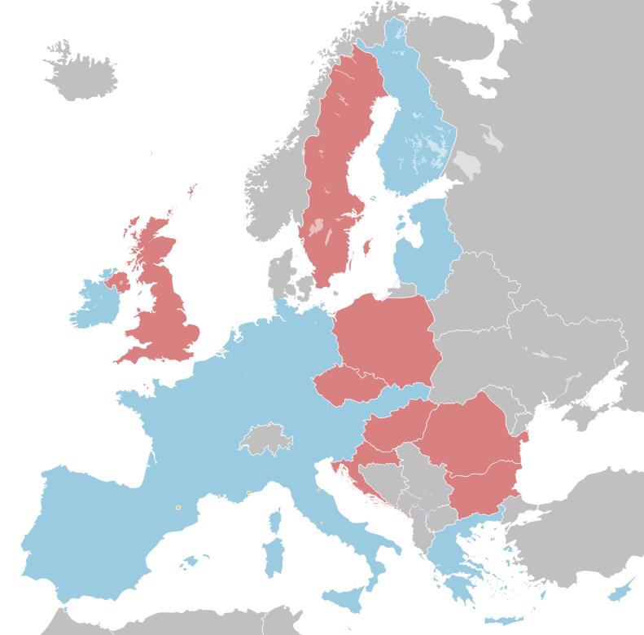
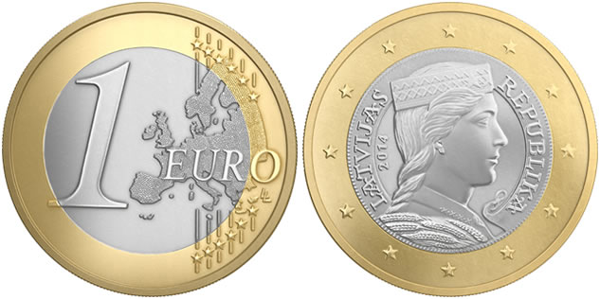
На карте синим закрашены государства, которые перешли на евро. Красным − государства-члены ЕС.
Пользуясь дополнительными материалами и экспозицией музея, определите, какую валюту использовали европейские государства до перехода на оборот евро. Оформите результаты в виде таблицы. Сфотографируйте образцы валюты, существовавшей в стране до введения евро.

Страна | Валюта до «евро» | Фотография валюты, существовавшей до евро

